Давидюк О.С.

**Image Project**

Дана програма являє собою практичну реалізацію засвоєних технологій, створена з використанням платформи .Net 4.5 та мови програмування С#.

Збірка складається з чотирьох проектів.

На сам перед, вона містить менеджер бази даних (SQL Server 2012), що маніпулює даними що містяться в базі за допомогою технології Entity Framework 6.

Наступним проектом є WCF сервер, що звертається до менеджера бази даних через паттерн «репозиторій» та отримує певні дані, які в подальшому відсилає через протокол HTTP для своїх клієнтів, що спілкуються з ним через визначений відкритий інтерфейс.

Наступний проектом є веб-клієнт, що спілкується з сервером. Створений за допомогою ASP.Net, в ньому використовується архітектурний паттерн MVC 3. Він отримує дані від сервера та відображає їх на сторінках браузера, приклад роботи наведений на рисунку 1. Також, сторінки сайту було адаптовано для вірного відображення на мобільних пристроях (рисунок 2).

Наступним проектом є WPF додаток, представляє собою додаток для відображення у віконному режимі картинок на локальному комп’ютері. Виконаний з використанням архітектурного паттерну MVVM, що гарантує надійність роботи та простоту в підтримці та розширенні даного проекта. Приклад інтерфейсу наведений на рисунку 3.

Дана програма була протестована та досліджена на правильність роботи, при тестуванні використовувалася бібліотека логування Log4Net та вбудовані інструменти visual studio 2015 для написання unit тестів. Програма пройшла успішно тестування та відповідала поставленим вимогам.

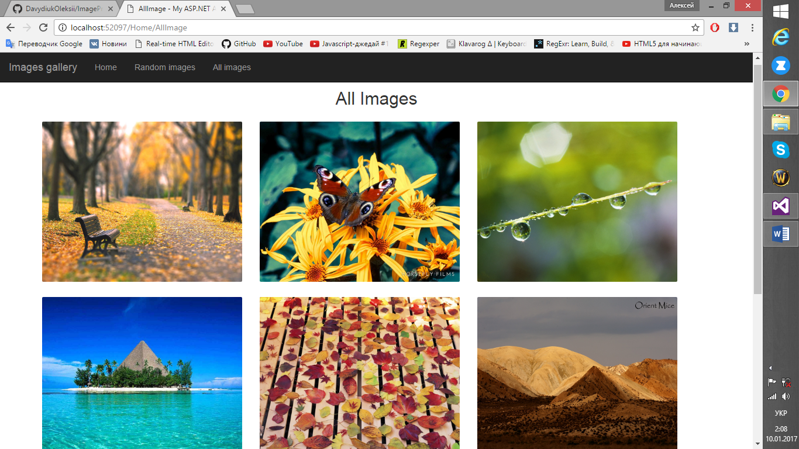

Рисунок 1 – Приклад інтерфейсу веб-додатка.

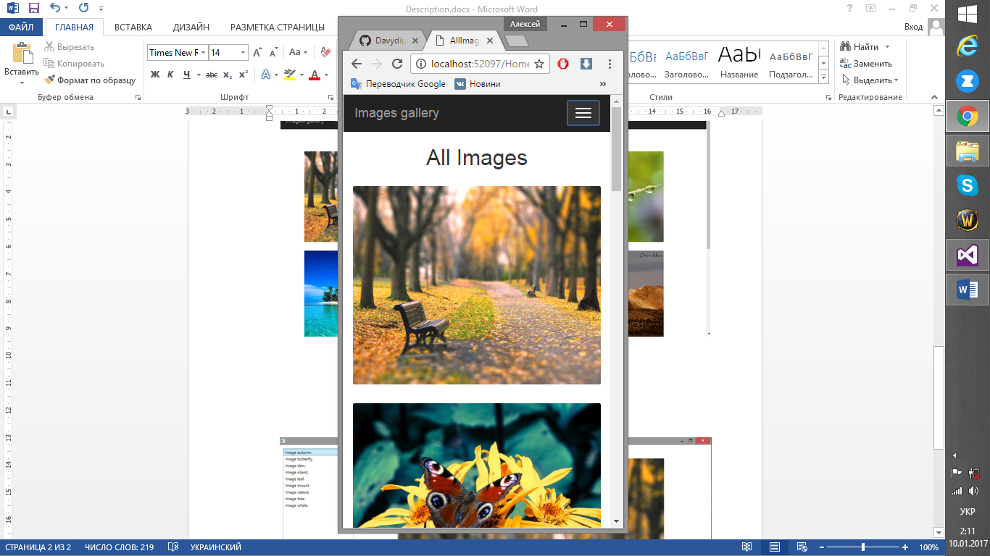

Рисунок 2 – Приклад відображення інтерфейсу веб-додатка на пристроях з меншою роздільною здатністю екрану.

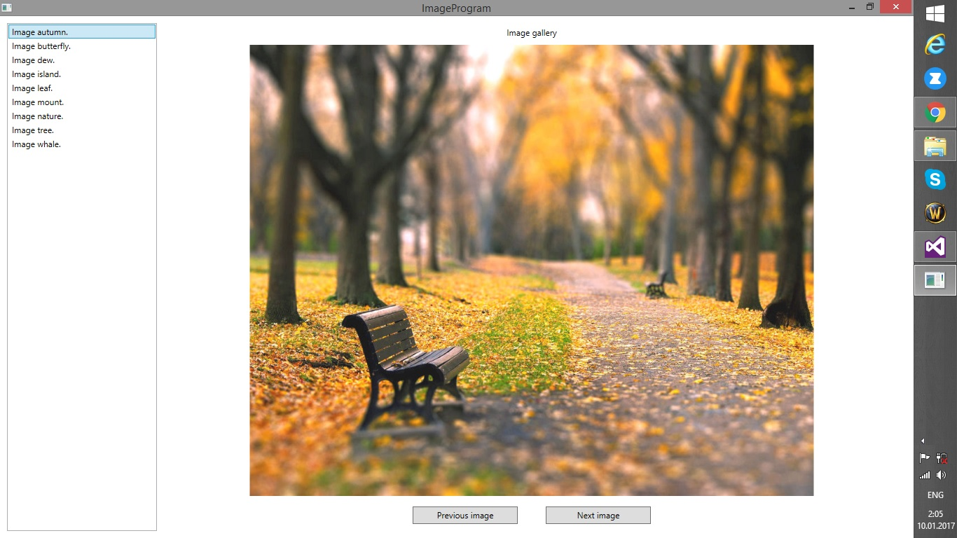

Рисунок 2 – Приклад інтерфейсу настільного додатка